DAVID SCOTT JERVIS JÁLABE, MD, MsC  Torices Papayal Cra. 3B N° 26-78, Edificio Chambacú, Oficina 601  Teléfono: (5) 6644360 Ext. 108  Celular: 3156519985  Correo-E: dsjervis@gmail.com | 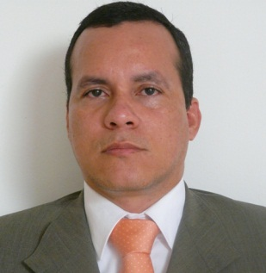

Formación académica | Médico y Cirujano,  Universidad de Cartagena (Cartagena de Indias DT y C, Colombia)  Diplomado de Gerencia de Servicios de Salud y Seguridad Social,  Universidad de Cartagena (Cartagena de Indias DT y C, Colombia)  Diplomado de Gerencia y Auditoría de Servicios de Salud,  Universidad del Valle (Convenio Alta-Tecnología, Bogotá DC, Colombia)  Especialista en Auditoría en Salud y Calidad  Universidad Simón Bolívar (Barranquilla, Colombia)  Master of Information Technology,  Rochville University (Houston, Tx, USA)  Master en Gestión de Calidad en las Organizaciones (En Curso),  Escuela de Organización Industrial (Madrid, España)
Experiencia | Director Nacional de Calidad  Coosalud ESS  Cartagena  2009– Actual  A cargo de la implementación y certificación internacional del Sistema de Gestión de Calidad y Acreditación en Salud de la EPS-S.  Director Nacional de Planeación Corporativa  Coosalud ESS  Cartagena  2004– 2009  A cargo de la elaboración, seguimiento y control de Planes Estratégicos y Operativos, Presupuesto de Ingresos, gastos e inversiones, Desarrollo de Sistemas y Tecnologías de Información y Comunicaciones.  Integrante del Equipo (Convenio Universidad del Norte)  Programa de Apoyo a la Reforma en Salud (PARS)  Zona Norte (Barranquilla, San Andrés Isla, Valledupar, Bucaramanga)  2005-2007  Gerente General  Clínica Servicios Médicos Hospitalarios (MSH S.A.)  2003– 2004  Auditor Regional de Alto Costo  Solsalud EPS  Bogotá DC  2002– 2003  Coordinador Nacional de Red de Servicios  Mutual SER  Cartagena  1998-2002  Director Nacional de Alto Costo  Mutual SER  Cartagena  1998– 2002

